1785
14.07.2017
Об утверждении правил использования водных объектов общего пользования,
расположенных на территории города Заречного Пензенской области,
для личных и бытовых нужд

В соответствии со статьей 16 Федерального закона от 06.10.2003 №131-ФЗ «Об общих принципах организации местного самоуправления в Российской Федерации», статьей 27 Водного кодекса Российской Федерации, статьями 4.3.1 и 4.6.1 Устава закрытого административно-территориального образования города Заречного Пензенской области, Администрация ЗАТО г. Заречного п о с т а н о в л я е т :

1. Утвердить Правила использования водных объектов общего пользования, расположенных на территории города Заречного Пензенской области, для личных и бытовых нужд (приложение).
2. Опубликовать настоящее постановление в печатном средстве массовой информации газете «Ведомости Заречного».
3. Контроль за исполнением настоящего постановления возложить на заместителя Главы Администрации города Заречного Дильмана И.В.

Приложение: на 3 листах.

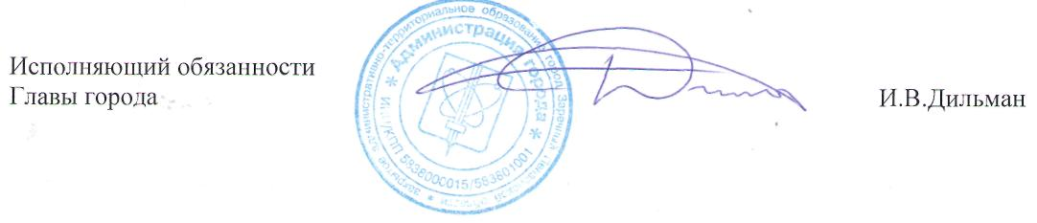

Приложение

УТВЕРЖДЕНЫ
постановлением Администрации
г. Заречного
от 14.07.2017 № 1785

Правила использования водных объектов общего пользования,
расположенных на территории города Заречного Пензенской области,
для личных и бытовых нужд

I. Общие положения

1.1. Настоящие Правила разработаны на основании Федерального закона от 06.10.2003 №131-ФЗ «Об общих принципах организации местного самоуправления в Российской Федерации», Водного кодекса Российской Федерации и устанавливают порядок использования водных объектов общего пользования, расположенных на территории города Заречного Пензенской области, для личных и бытовых нужд, а также порядок информирования населения об ограничениях использования водных объектов общего пользования.
1.2. Действие настоящих Правил не распространяется на особо охраняемые водные объекты, а также на водные объекты, расположенные в границах особо охраняемых природных территорий.
1.3. Основные термины и понятия, используемые в настоящих Правилах, применяются в значениях, определенных Водным кодексом Российской Федерации.
1.4. К водным объектам общего пользования, расположенным на территории города Заречного, относятся:
- водотоки (ручьи);
- природные или искусственные водоемы (озера, пруды);
- природные выходы подземных вод (родники).
1.5. Водные объекты общего пользования используются гражданами в целях удовлетворения личных и бытовых нужд, под которыми понимаются личные, семейные, домашние потребности граждан, не связанные с осуществлением предпринимательской деятельности, в том числе для целей:
- питьевого и хозяйственно-бытового водоснабжения;
- купания, отдыха, занятия спортом.
1.6. Использование водных объектов общего пользования осуществляется с соблюдением Правил охраны жизни людей на водных объектах Пензенской области, утвержденных постановлением Правительства Пензенской области от 02.07.2008 N 404-пП, и Правил пользования водными объектами для плавания на маломерных судах на водоемах Пензенской области, утвержденных постановлением Правительства Пензенской области от 09.04.2007 N 227-пП.

II. Порядок использования водных объектов общего пользования

2.1. Каждый гражданин имеет право доступа к водным объектам общего пользования и бесплатно использовать их для личных и бытовых нужд, если иное не предусмотрено Водным кодексом Российской Федерации и другими федеральными законами, а также пользоваться (без использования механических транспортных средств) береговой полосой водных объектов общего пользования для передвижения и пребывания около них, в том числе для осуществления любительского и спортивного рыболовства.
2.2. Ширина береговой полосы водных объектов общего пользования (полосы земли вдоль береговой линии водных объектов общего пользования) составляет 20 метров.
2.3. При использовании водных объектов общего пользования для личных и бытовых нужд запрещается:
а) сброс в водные объекты общего пользования, захоронение в них и на территории их береговой полосы бытовых отходов, строительных отходов, а также неэксплуатируемых механических средств или их частей и механизмов, совершение иных действий, приводящих к загрязнению и засорению водного объекта общего пользования и береговой полосы;
б) сброс в водные объекты общего пользования сточных вод, содержание в которых радиоактивных веществ, пестицидов, агрохимикатов и других опасных для здоровья человека веществ и соединений превышает нормативы допустимого воздействия на водные объекты;
в) купание в местах, где выставлены специальные информационные знаки с предупреждающими или запрещающими надписями;
г) хранение на территории береговой полосы горюче-смазочных материалов;
д) стирка белья, другого имущества и купание животных в местах, отведенных для купания людей;
е) мойка автотранспортных средств и другой техники в водных объектах общего пользования и на их береговой полосе;
ж) самовольное снятие, повреждение или уничтожение специальных информационных знаков.
2.4. В случаях угрозы причинения вреда жизни или здоровью человека, возникновения радиационной аварии или иных чрезвычайных ситуаций природного или техногенного характера, причинения вреда окружающей среде, а также в иных случаях, предусмотренных федеральными законами, водопользование может быть приостановлено или ограничено.
Приостановление водопользования осуществляется Администрацией города Заречного в соответствии с федеральными законами.
Ограничение водопользования устанавливается постановлением Администрации города Заречного.
Администрацией города Заречного могут вводиться следующие ограничения водопользования на водных объектах общего пользования:
а) на забор (изъятие) водных ресурсов для целей питьевого и хозяйственно-бытового водоснабжения;
б) на купание;
в) иные запреты в случаях, предусмотренных законодательством Российской Федерации и Пензенской области.
2.5. Информация об ограничении или о приостановлении водопользования на водных объектах общего пользования доводится до сведения граждан через городские средства массовой информации, размещается на официальном сайте Администрации города Заречного в информационно-телекоммуникационной сети Интернет, а также посредством специальных информационных знаков, устанавливаемых вдоль берегов водных объектов общего пользования.
2.6. Граждане при использовании водных объектов общего пользования обязаны:
а) рационально использовать водные объекты общего пользования, соблюдать требования действующего законодательства и настоящих Правил;
б) не допускать нарушения прав других водопользователей, причинения вреда окружающей среде;
в) не допускать уничтожения или повреждения почвенного покрова и объектов растительного мира на берегах водных объектов общего пользования;
г) соблюдать иные обязанности, установленные действующим законодательством.

III. Ответственность за нарушение настоящих Правил

3.1. Лица, виновные в нарушении настоящих Правил, несут ответственность, предусмотренную действующим законодательством.

_________________________________________________

